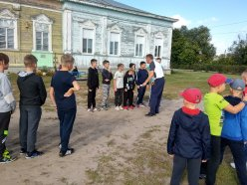 В рамках проведения областной акции «Сурский край - без наркотиков» и укрепления здоровья детей.
1 сентября во вторую половину дня в нашей школе состоялся спортивный праздник, который сплотил ребят, никого не оставил равнодушным. Дни спорта и здоровья традиционно организуются в нашем образовательном учреждении. И проводится в форме спортивных игр, эстафет.
Участвуя в «Веселых стартах», ребята почувствовали себя настоящим коллективом! Соревнования стали праздником спорта, здоровья.
Кроме оздоровительного эффекта, такие мероприятия способствуют хорошему настроению, созданию благоприятного психологического климата среди школьников, дают возможность ребятам раскрыть свои способности и проявить свои лучшие качества: уважение к окружающим, заботу о товарищах, силу, выносливость, смекалку, терпение и др..
